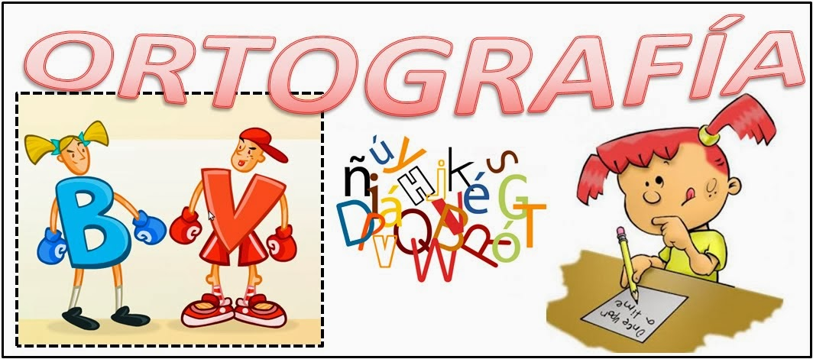
REGULAMIN KONKURSU "ORTORYMOWANKI"
KONKURS SKIEROWANY JEST DO UCZNIÓW KLAS II-VII UCZĘSZCZAJĄCYCH NA ZAJĘCIA TERAPII PEDAGOGICZNEJ

1.Cele konkursu:
- rozwijanie uzdolnień językowych uczniów
- kształcenie wyobraźni i oryginalności pomysłów
- uwrażliwienie na poprawność ortograficzną
- zwiększenie wiary we własne możliwości i podniesienie samooceny

2.Zasady uczestnictwa:
- konkurs skierowany jest do uczniów klas II-VII
- ułożona rymowanka powinna mieć przynajmniej cztery wersy
- w każdym wierszyku powinny znaleźć się co najmniej dwa wyrazy z trudnością ortograficzną, jeden uczeń może być autorem kilku rymowanek
- do każdej pracy należy dołączyć wizytówkę (imię i nazwisko autora, klasa)
- prace oddajemy do pokoju 102 do 14 maja 2018 roku

3.Kryteria oceny:
- zgodność z tematem
- oryginalność pomysłu
- samodzielność wykonania

Autorzy najciekawszych prac zostaną nagrodzeni upominkami i dyplomami.

ZAPRASZAM DO UDZIAŁU W KONKURSIE !!!

Anna Czarnecka-Giersz
